PUKÖ  DÖNGÜSÜ | SORUMLU | İŞ AKIŞI | FAALİYET/AÇIKLAMA | DOKÜMAN / KAYIT
Planlama, Uygulama ve Kontrol Etme | Yapım Uygulama Birimi | 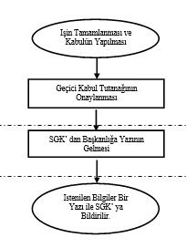 | Geçici kabul tutanağının onaylanması ve yükleniciye bir nüshası verilir. Yüklenici işyerinin kapatılması için SGK’ya başvurur.
Uygulama ve Kontrol Etme | Y.İ.T.D.B. |  | SGK’ dan geçici kabulü yapılan işle ilgili bilgilerin istendiği 14 maddelik bilgi formu yazısı gelir. Daire Başkanı sorgudan istenen bilgileri temin etmesi için yazıyı Yapım Uygulama Birimi’ ne gönderir.
Uygulama ve Kontrol Etme | Yapım Uygulama Birimi |  | Yapım Uygulama Birimi’ nce Görevlendirilen bir personel tarafından SGK tarafından istenilen 14 maddelik bilgi formu doldurulur. Üst yazı ile bildirilir

